小学校5年生 算数 単元名 ５ 合同な図形 NO１

（ ）年（ ）組（ ）番 名前（ ）
模範解答
１ 合同な図形を見つけましょう。（４問×１０点）

点
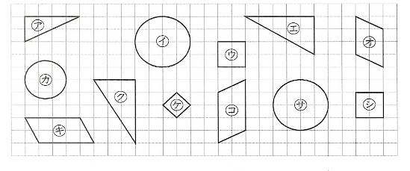

ウとシ

イとサ
エとク
キとコ
２ 下の(1)(2)の三角形と合同な三角形をかくには、下の図にかかれた辺の長さや角の大きさのほかに、何がわかればかくことができるでしょう。（２問×１０点）
- （２）
(1)角Aの大きさ か
辺BCの長さ
(2)辺EFの長さ
Ａ Ｄ
４cm Ｅ Ｆ
３cm 35° 35°
Ｂ Ｃ

３ 次の三角形をかきましょう （２問×１０点）
（１）2つの辺の長さが4cm、５cmで、 （２）1つの辺の長さが４cmで、その両はしの
その間の角の大きさが30°の三角形 角の大きさが30°と40°の三角形

４ 下の三角形ＡＢＣと合同な三角形ＤＥＦの
かき方を文章で説明しましょう。また、実際（じっさい）にかいてみましょう。

説明 （例）
①辺BCを引く。
②角B３５°を測る。
③角C６５°を測る。
④辺ABと辺ACを引いて合わさったところを頂点Aとする。

（２問×１０点）
Ａ

80°
4.5cm 3.5cm

B 35° 65° C
５cm
小学校5年生 算数 単元名 ５ 合同な図形 NO２
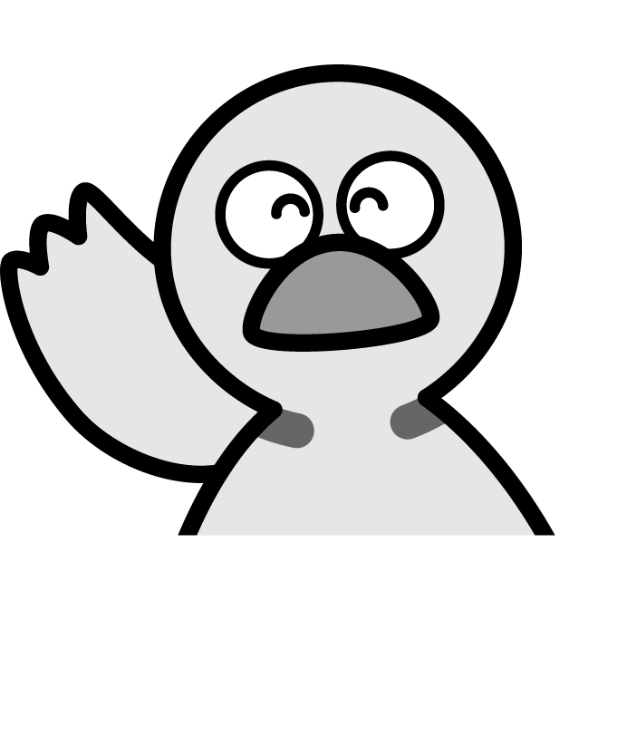
（ ）年（ ）組（ ）番
模範解答 名前（ ）

１ 次のアとイの四角形は合同です。（（１）～（３）8問×10点））

点

D （（４）２０点）
2.4cm

A E H
95°
130°
4cm
3cm
ア イ

70°
65°
B C G
5cm

（１）それぞれに対応する頂点をいいましょう F

①頂点Aに対応する頂点 頂点G ②頂点Bに対応する頂点 頂点H
③頂点Cに対応する頂点 頂点E ④頂点Dに対応する頂点 頂点F
⑤角Gは何度ですか。 １３０°
（２）辺FGに対応する辺はどれでしょう。また、その長さは、何ｃｍでしょう。

対応する辺 辺DA 長さ ２．４ｃｍ

（３）辺FEに対応する辺は、何ですか。 辺DC

（４）四角形アと合同な
＜省略＞
四角形をかきましょう。

